1. **設計一程式，可讓使用者輸入身高、體重，並且顯示BMI值，請試寫出演算法。**

**BMI = 體重(kg) / 身高(m)2**

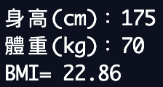

|  |  |
| --- | --- |
| **文字條列化** | **流程圖** |
|  |  |

1. **承上題，若BMI>=24，顯示「過重」；BMI<18.5，顯示「過輕」；BMI介於18.5~24，則顯示「標準」。**

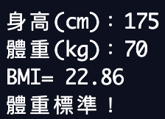

|  |  |
| --- | --- |
| **文字條列化** | **流程圖** |
|  |  |